السيرة الذاتيه
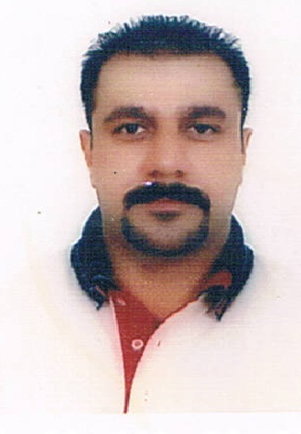

الصورة

الاســــــــــــم الرباعي واللقب : احسان عدنان عبد الرزاق
تاريخ الميـلاد : يوم 28 شهر12 سنة 1978
الحالة الزوجية : متزوج
عـــــدد الأولاد : 1
الديـــــــــــانة : مسلم
التـخـصــص : طرائق تدريس اللغة العربية

الوظيفــــــه : تدريسي

الدرجة العلمية : مدرس
عنوان العمل : الجامعة المستنصرية/كليةالتربية الاساسية

الهاتف النقال : 07821186590
البريد إلالكتروني : ihsan_adnan7@yahoo.com

- أولاً : المؤهلات العلمية .
الدرجة العلمية | الجامعة | الكليـــة | التاريخ
بكالوريوس | المستنصرية | التربية | 2001/2002
الماجستير | المستنصرية | التربية | 2005
الدكتوراه | المستنصرية | التربية الاساسية | 2015
دبلوم عام
ت | الوظيفة | الجهة | الفترة من – الى
1 | مقررقسم الدراسات العليا/طرائق التدريس | الجامعة المستنصرية/ كلية التربية الاساسية | 18/10/2015- والى الان
2
3
- ثانياً : التدرج الوظيفي .

- ثالثاً : التدريس الجامعي .
ت | الجهة (المعهد / الكلية) | الجامعة | الفترة من – الى
1 | كلية التربية الاساسية | المستنصرية | 2006- الى الان
2
3
4

- رابعاً : المقررات الدراسية التى قمت بتدريسها.
ت | القســـم | المـــــادة | السنـــــة
1 | اللغة العربية | مبادئ التربية | 2006/2007
2 | اللغة العربية | التعليم الاساسي | 2007/2008
3 | اللغة العربية | طرائق تدريس/الارشاد التربوي | 2008/2009
4 | معلم الصفوف الاولى | قراءة للمبتدئين | 2009/2010
3 | اللغة العربية | منهج وتحليل الكتاب/الادارة التربوية | 2010/2011
4 | معلم الصفوف الاولى | قراءة علاجية | 2011/2012
5 | اللغة العربية | منهج البحث العلمي | 2012/2013
6 | اللغة العربية | التعليم الاساسي | 2013/2014
7 | اللغة العربية | التقنيات التربوية | 2014/2015
8 | اللغة العربية | طرائق تدريس | 2015/2016
9 | اللغة العربية | المنهج والكتاب المدرسي | 2016/2017

- خامساً: ( الاطاريح ، الرسائل ) التي أشرف عليها:
ت | اسم الأطروحة أو الرسالة | القســـم | السنــة
1
2
3
4
5
6
7

- سادساً: المؤتمرات والندوات العلمية وورش العمل التي شارك فيها.
ت | العنوان | السنــة | مكان أنعقادها | نوع  المشاركة  ( بحث / بوستر حضور)
1
2
3
4
5
6

- سابعا : الأنشطة العلمية الاخرى .
داخل الكلية | خارج الكلية
1-
2-
3-

- ثامنا: المشروعات البحثية فى مجال التخصص لخدمة البيئة والمجتمع أو تطوير التعليما.
ت | أسم البحث | محل النشر | السنة
1 | اثراستراتيجات كلوزماير وهيلدا تابا وميرل وتنسون في اكتساب المفاهيم النحوية | مجلة كلية التربية | 2009
2 | اثر انوذج دانيال في اكتساب المفاهيم لمادة مناهج اللغة العربية لدى طلبة المرحلة الثالثة | مجلة العلوم التربوية والنفسية | 2010
3 | اثر انموذج بوسنر في تحصيل طلاب الصف الخامس الادبي في مادة البلاغة | مجلة التراث العربي | 2014
4 | البنائية والتعلم | مجلة كلية التربية الاساسية | 2014
5
6
- تاسعا: عضوية الهيئات العلمية المحلية والدولية .

- عاشراً: كتب الشكر ، الجوائز و شهادات التقدير.
ت | كتاب الشكر أو الجائزة أو شهادة التقدير | السنة | الجهة
1 | كتاب شكروتقدير | 2008 | رئيس الجامعة المستنصرية
2 | كتاب شكر وتقدير | 2014 | رئيس الجامعة المستنصرية
3 | كتاب شكر وتقدير | 2016 | عميد كلية التربية الاساسية
4
5

- حادى عشر :الكتب المؤلفة أو المترجمة.
ت | أسم الكتاب | سنة النشر
1
2
- ثاني عشر :اللغــات التي تجيدها.
- العربية
- الانكليزية

